**Муниципальное бюджетное дошкольное образовательное учреждение**

**«Листвянский детский сад»**

**Проект, посвящённый победе**

**над фашистской Германией:**



**старшая группа**

**Авторы:**

**Хрестюхина С.А., воспитатель**

**Костикова М.В. музыкальный руководитель**

**2016 г**

Проект, посвящённый победе над фашистской Германией:

**«Я помню! Я горжусь!»**

**Авторы:**

Хрестюхина Светлана Алексеевна, воспитатель.

Костикова М.В., музыкальный руководитель  
**Тип проекта:** информационно-творческий.  
**Вид проекта:** групповой.  
**Продолжительность проекта:** краткосрочный.

Проект направлен на нравственно-патриотическое воспитание подрастающего поколения через разные виды деятельности детей, педагогов и совместной работы родителей и их детей. Вся работа строилась с учетом предметно-пространственной среды, насыщенной материалами и подлинными документами прошлого и настоящего.

Проект «9 Мая – День Победы» способствует построению диалогического взаимодействия взрослого и воспитанника, активизирует развитие у детей исследовательской, созидательной и познавательной деятельности.

**Актуальность данной темы:**  
Гражданско-патриотическое воспитание детей-дошкольников на основе реальных событий, воспоминаний, художественной и познавательной литературы, наглядных пособий и презентаций о временах Великой Отечественной войны. Чувство любви к Родине – это одно из самых сильных чувств. Без него человек не ощущает своих корней, не знает истории своего народа. Принимая участие в этом проекте, очень важно донести до ребенка – чувство личной ответственности за свою Родину и ее будущее. Пробудить в детях любовь к родной земле, формируя такие черты характера, которые помогут стать достойным человеком и гражданином своей страны.  
71 год, как закончилась Великая Отечественная война. Но эта тема постоянно волнует сердца людей и наше поколение и будет актуальна во все времена. День Победы близок и понятен даже детям дошкольного возраста, потому что реализует достаточно простую идею, известную им по сказкам и произведениям – идею противостояния добра и зла и финальной победы добра.

Дети, начиная с дошкольного возраста, страдают дефицитом знаний о родном крае, стране, особенностях русских традиций, мало знают о подвиге русского народа в борьбе с фашизмом в годы Великой Отечественной войны.

Равнодушное отношение к близким людям, товарищам, недостаток сочувствия и сострадания к чужому горю.

- воспитание гражданско-патриотических чувств;  
- ощущение чувство гордости за подвиг своего народа в Великой Отечественной войне.

**Задачи:**  
- Обобщать и расширять знания детей о Великой Отечественно войне: городах-героях, героях войны, боевых наградах, о работе в тылу и т.д.

- Способствовать развитию речи, эмоциональному воспроизведению через чтение стихотворений, рассказов о Великой Отечественной войне.

- Воспитывать патриотические чувства через художественную литературу, театральную деятельность, средствами музыкального и художественно-эстетического воспитания

- Формировать толерантность, уважение к защитникам Родины, чувство гордости за свой народ.

**Планируемые результаты:**

* Разработаны методические рекомендации по ознакомлению детей с героями Великой Отечественной войны, их подвигами, с жизнью в тылу, с традициями празднования Дня Победы
* Систематизирован литературный и иллюстрированный материал по теме «ВОВ»
* Составлены конспекты занятий, досугов и праздников;
* Оформлены выставки детских работ;
* **Срок проведения данного проекта:**  
  Февраль-май 2016 г.

**Участники проекта:** дети старшей группы.

**Основные формы реализации данного проекта:**

**1 этап - подготовительный**  
- составление плана деятельности;  
- подборка иллюстраций, фотографий;

- подбор музыкальных произведений на военную тему;  
- подготовка цикла бесед о ВОВ;  
**2 этап - основной, организационно-практический**  
- чтение и обсуждение художественной литературы о Великой Отечественной войне;  
- беседы с детьми на темы: **«Великая Отечественная война», «Письма с фронта», «Дети – герои войны», «Праздник День Победы»;**  
- рассматривание иллюстраций о войне;  
- прослушивание цикла песен военных лет;  
- разучивание песен «Салют Победы», «Прадедушка»;  
- заучивание стихотворений, пословиц о войне;  
- фото прадедов, родственников, принимавших участие в ВОВ, документы, воспоминания, предметы военных лет  
- творческие работы детей на темы: «Георгиевская лента» «Я помню! Я горжусь!», «День Победы!»  
**3 этап - заключительный**.  
- праздник, посвященный Великой Победе с участием детей: **«Я помню! Я горжусь!»**

**Приложение 1**

**Беседы с детьми**

**"День Победы 9 Мая"**

В нашей стране отмечают различные праздники: Ребята, какие праздники вы знаете?

( Ответы детей) Правильно. Молодцы.  
Среди всех этих праздников, есть один праздник, который отличается от всех других. В этот день мы радуемся за то, что наша страна стала свободной и одержала победу над фашистской Германией. И в то же время мы грустим о тех людях, которые, защищая нашу родину погибли. «Как вы думаете, что это за праздник?» (Ответы детей). Ребята прослушайте это стихотворение:  
  
*День Победы 9 Мая –  
Праздник мира в стране и весны.  
В этот день мы солдат вспоминаем,  
Не вернувшихся в семьи с войны.  
  
В этот праздник мы чествуем дедов,  
Защитивших родную страну,  
Подарившим народам Победу  
И вернувшим нам мир и весну!  
(Н. Томилина)*  
  
День Победы празднуют 9 мая. В этом году мы празднуем 71-ю годовщину Победы в Великой Отечественной войне.  
В 1941 году началась война между нашей страной и фашистской Германией. Как вы думаете зачем на нашу страну напали фашисты? (ответы детей). (Правильно, они хотели захватить нашу страну и сделать всех жителей своими рабами). Но смелый, отважный наш народ не дал этого сделать. Как вы думаете, кто защищал нашу страну от врагов? (ответы детей)   
Нашу Родину защищали не только мужчины-солдаты, но и женщины. Женщины-воины с честью выполнили свой долг во всех родах войск. За время Войны они стали летчицами, танкистами, зенитчицами, пулеметчицами, разведчицами, снайперами, связистками, медсестрами.  
Хоть и не женское это дело воевать, но они храбро сражались с врагом. Очень много женщин стали героями нашей страны. Они были награждены орденами и медалями.  
Пока велась война с врагом на поле боя, остальные люди: женщины, старики и дети трудились на заводах и полях. Они изготавливали оружие и все необходимые вещи, а также выращивали и заготавливали продукты питания. Все жители нашей страны старались помочь армии. Каждый делал все, что мог для Победы.   
Посмотрите на эти старые фотографии. Что вы видите на них?   
(ответы детей). Дети трудились наравне с взрослыми, старались помочь взрослым.  
Долгие четыре года шла жестокая и беспощадная война. И 9 мая 1945 года наши войска одержали победу над войсками Германии. Благодаря тому, что жители нашей страны были дружными, отважными и любили свою страну, они одержали победу, и не дали врагу захватить нашу страну.  
Спасибо героям,   
Спасибо солдатам,  
Что мир подарили,   
Тогда - в сорок пятом!!!  
  
Вы кровью и потом. Добыли Победу.  
Вы молоды были,  
Сейчас - уже деды.  
  
Мы эту Победу -  
Вовек не забудем!!!  
Пусть мирное солнце.Сияет всем людям!!!  
  
Пусть счастье и радость.Живут на планете!!!  
Ведь мир очень нужен -  
И взрослым, и детям!!!  
Ребята, как называют людей которые защищали нашу страну во время войны и которые живы сейчас. (ответы детей) Правильно. Ветераны.   
В этот день все люди, которые помнят и скорбят о погибших во время воины людях, и в честь тех ветеранов которые живут среди нас, прикрепляют на свою одежду, сумки, автомобили и другие предметы, георгиевскую ленточку.   
А вы, хотите таким образом выразить благодарность ветеранам? (ответы детей). Давайте и мы с вами прикрепим себе на одежду георгиевскую ленту. И пусть эти маленькие ленточки радуют наших ветеранов , мы помним об их подвиге, мы гордимся ими! (Прикрепляем на одежду георгиевскую ленточку)

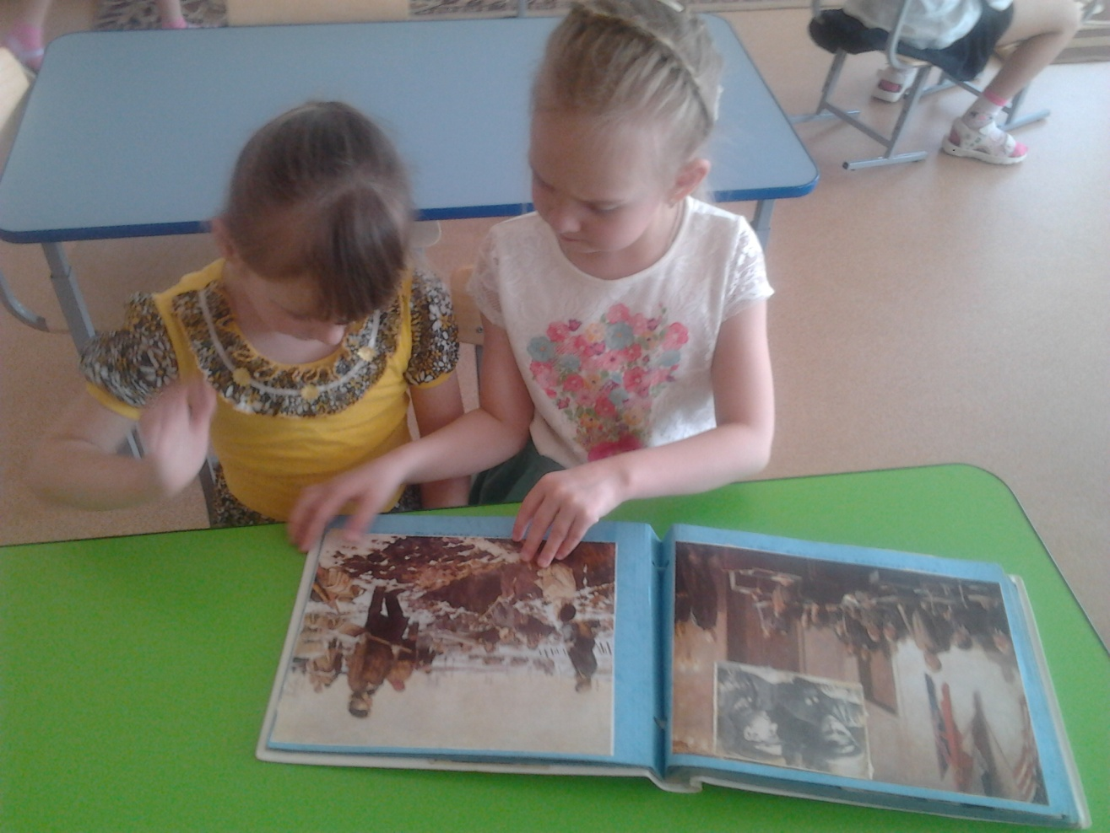

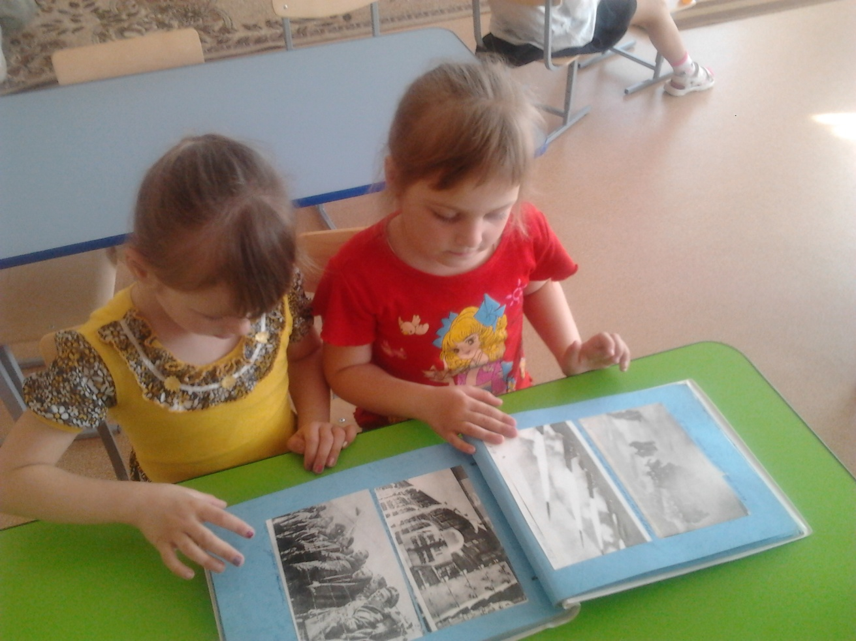

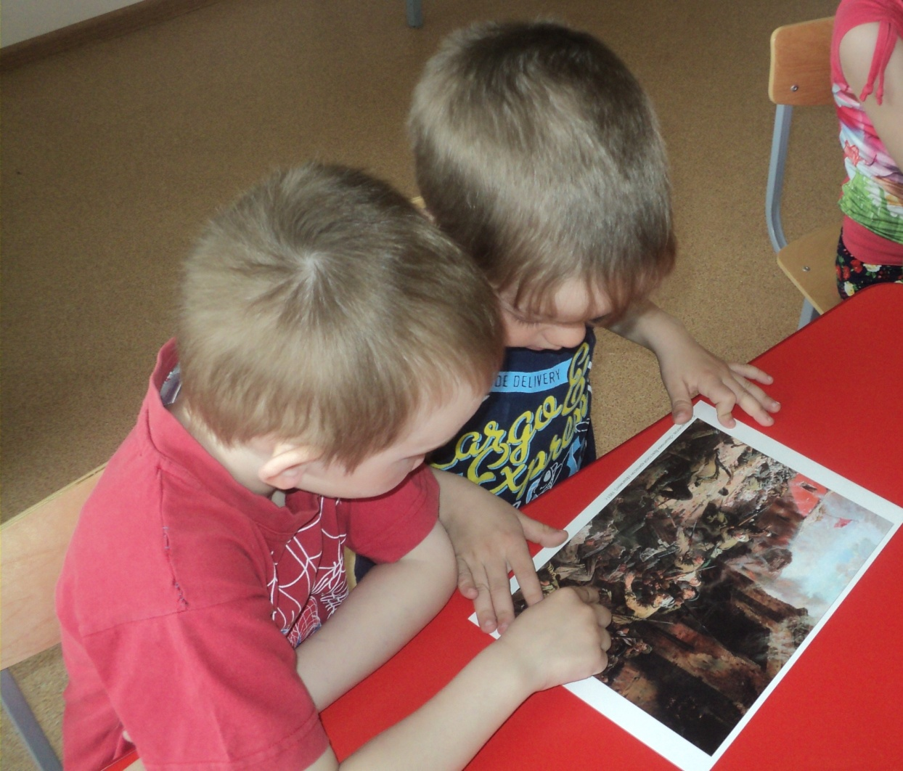

**Почему война называется Великой Отечественной?**

**Великая Отечественная война -** самая крупная война в истории человечества.Слово «великий» означает, очень большой, громадный, огромный. В самом деле, война захватила огромную часть территории нашей страны, в ней участвовали десятки миллионов людей, она длилась долгих четыре года, а победа в ней потребовала от нашего народа громадного напряжения всех физических и духовных сил.

Отечественной войной она называется потому, что эта война — справедливая, направленная на защиту своего Отечества. На борьбу с врагом поднялась вся наша огромная страна! Мужчины и женщины, пожилые люди, даже дети ковали победу в тылу и на передовой.

Теперь вы знаете, что одна из самых жестоких и кровопролитных войн в истории России называлась **Великой Отечественной войной**. Победа Красной Армии в этой войне — главное событие в истории России XX века!

Нападение Германии на Советский Союз было неожиданным. В эти июньские дни десятиклассники заканчивали школу, в школах проходили выпускные балы. Юноши и девушки в светлых нарядных одеждах танцевали, пели, встречали рассвет. Они строили планы на будущее, мечтали о счастье и любви. Но война жестоко разрушила эти планы!

22 июня в 12 часов дня министр иностранных дел В.М. Молотов выступил по радио и сообщил о нападении на нашу страну фашисткой Германии. Молодые люди снимали школьную форму, надевали шинели и прямо со школьной скамьи шли на войну, становились бойцами Красной Армии. Бойцов, служивших в Красной Армии, называли красноармейцами.

Каждый день эшелоны увозили бойцов на фронт. Все народы Советского Союза поднялись на борьбу с врагом!

Но в 1941 г. народ всеми силами хотел помочь своей стране, попавшей в беду! И молодые, и пожилые люди рвались на фронт и записывались в Красную Армию. Только в первые дни войны записалось около миллиона человек! У призывных пунктов собирались очереди — люди стремились защищать свое Отечество!

По масштабам человеческих жертв и разрушений эта война превзошла все войны, которые были на нашей планете. Было уничтожено огромное количество людей. На фронтах в боевых операциях было убито свыше 20 млн солдат. В ходе Второй мировой войны погибло около 55 млн человек, из них почти половина — граждане нашей страны.

Ужас и потери Второй мировой войны объединили людей в борьбе против фашизма, и поэтому огромная радость победы охватила в 1945 году не только Европу, но и весь мир.

**9 мая 1945 года для России навечно стало великой датой - ДЕНЬ ПОБЕДЫ над Фашисткой Германией.**

**Вопросы:**

1. Когда началась Великая Отечественная война?

2. Почему она так называется?

3. Какая страна развязала войну?

4. Что Гитлер хотел сделать с нашим народом?

5. Кто встал на защиту Отечества?

**ПИСЬМА С ФРОНТА**

Цель: Продолжать знакомить детей со значением праздника День Победы через ознакомление с фронтовыми письмами. Ввести в словарный запас детей понятия «солдатский треугольник», «дислокация части», «Великая отечественная война». Воспитывать у детей чувство патриотизма, уважение к старшему поколению, прошедшему войну.

Материал: письма с фронта, альбомные листы бумаги (тонкие), карандаши, фломастеры, восковые мелки (по выбору детей).

Предшествующая работа: чтение художественной литературы, просмотр иллюстраций, беседы детей с родителями о предках воинах, обсуждение телепередач о войне; беседа по картине А.Лактионова «Письмо с фронта».

Тематическая беседа «Письма с фронта» ориентирована на детей старшего дошкольного возраста и входит в цикл мероприятий, посвящённых празднованию Дня Победы.

Предложить детям для просмотра письма с фронта. Чтение их.

Обратить внимание детей на то, как обращаются сыновья к своим родителям: «Здравствуйте, дорогие мои родители: тятя Иван Фиактистович и мама Прасковья Фёдоровна. Шлю вам свой боевой сыновний привет и желаю всего хорошего. Ещё шлю горячий привет дорогим сестрёнкам Нине, Вале, Дусе и маленькой сестричке Наденьке и желаю всего хорошего». Как вы считаете, что чувствовал мой дядя, когда писал эти строки. (Варианты ответов детей: «Он очень любит своих родителей и сестёр». «Он сильно соскучился по родным». «Он пишет с большим уважением». и др.)

Вопрос ребёнка: «А почему он пишет «тятя»? Он наверное ошибся?»

Ответ: «Нет, раньше так обращались к отцу – «тятя», а ещё родителей называли уважительно на «Вы»».

Обратить внимание детей на то, что в основном сыновья расспрашивают родителей о том, как у них дела: «…как ваша жизнь, как, тятя, ваше здоровье…»; «…сенокос убрали или нет, где косили. Пропишите, брали малину или нет. Как нынче огородное, шишки. Как-нибудь дожните, управляйте свои дела дорогие сёстры…».

Вопрос к детям: «Почему он так беспокоится об огородном, шишках, уборке хлеба?»

Ответы: «Мужчин молодых и сильных не осталось в деревне, а техники, такой как сейчас не было. Было трудно убирать руками. Лошади помогали возить, но убирать, копать, жать приходилось вручную».

Воспитатель: «Да. К тому же всё что убирали с полей, отправляли на фронт. Семья кормилась лесными дарами (Какими?): грибами, ягодами, шишками. В войну из кедровых орех делали даже хлеб».

Обратить внимание на то, что в письмах, где пишется о новом месте дислокации части название местности тщательно зачёркнуто. Зачем?

Ответ: «Если вдруг письма бойцов попадут к врагу, он может узнать о передвижении войск, поэтому эта информация секретная, её и зачёркивали».

Обратить внимание детей на то, что в каждом письме стоят даты. Когда письмо писалось, когда отправлялось. Это было очень важно для близких. Значит, этого числа человек был ещё жив. Ведь на войне каждую секунду могли убить. Бывало и так: принесут письмо в дом, а с ним и похоронку.

В ходе беседы обратить внимание на форму письма (треугольник).

Вопрос: «Почему именно треугольник?»

- Давайте развернём его. Посмотрите, каждое письмо писано на каком-то бланке. Как вы думаете почему? (варианты ответов детей) Бумаги на фронте не было, писали на любом клочке бумаги, поэтому и все листики разные. Поэтому и ценным подарком на фронте были чистые листы бумаги. Вот и мой дядя пишет: «Я сегодня получил от вас два письма, которые вы писали 18 апреля. В одном письме было два листа чистой бумаги, спасибо». Получается, что листок бумаги был и конвертом одновременно. Если свернуть его треугольником, то листок не сможет развернуться и в целости и сохранности дойдёт до адресата.

Расспросить детей о том, что они думают, об их эмоциональном отношении к полученной информации, о том какие чувства вызвали в них солдатские письма.

Как итог чтение стихотворения Евгении Трутневой «Фронтовой треугольник»

«Дорогие мои родные!

Ночь. Дрожит огонёк свечи.

Вспоминаю уже не впервые,

Как вы спите на тёплой печи.

В нашей маленькой старой избушке,

Что в глухих затерялась лесах,

Вспоминаю я поле, речушку,

Вновь и вновь вспоминаю вас.

Мои братья и сёстры родные!

Завтра снова я в бой иду

За Отчизну свою, за Россию,

Что попала в лихую беду.

Соберу своё мужество, силу,

Стану недругов наших громить,

Чтобы вам ничего не грозило,

Чтоб могли вы учиться и жить!»

Вопросы:

- Как вы думаете, стоит ли хранить эти старые письма?

- … нужно ли помнить о тех, кого мы даже не видели и не знаем?

- … за что отдавали свои жизни люди во время Великой Отечественной войны?

- … если бы тогда мы проиграли войну, жили бы мы сейчас?

- … как мы можем выразить свою признательность ветеранам войны за нашу мирную и счастливую жизнь?

Задание: Давайте с вами поучимся сворачивать листок треугольником – сделаем подарок своим дедушкам: отправим им свой «военный конвертик», а внутри нарисуем свои пожелания (какие? – ответ каждого ребёнка). О чём мечтали солдаты на войне, за что отдавали свои жизни: за мирное небо, цветущую природу, красивые деревни и города, дружные и счастливые семьи.

Дети выполняют задание под музыкальное сопровождение: песни войны, в том числе «Бьётся в тесной печурке огонь».

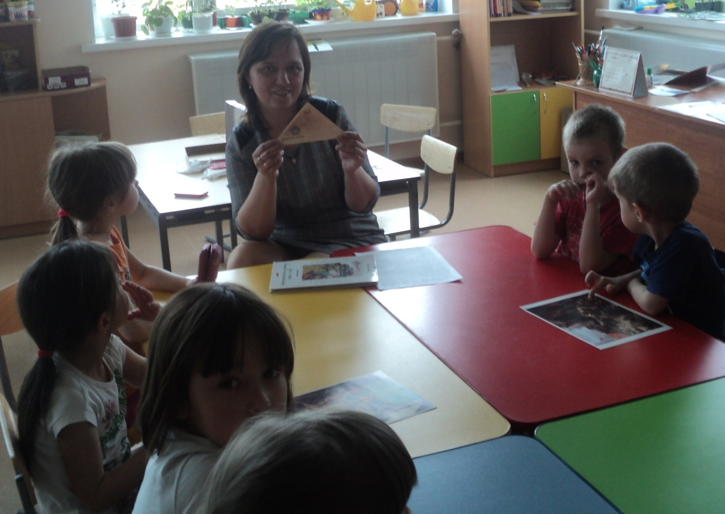

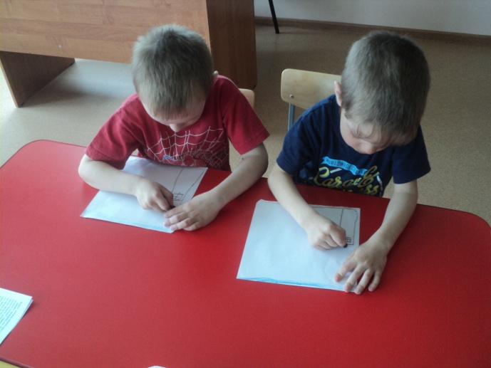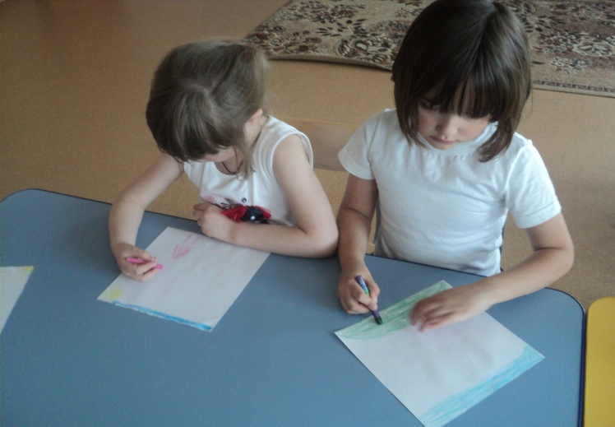

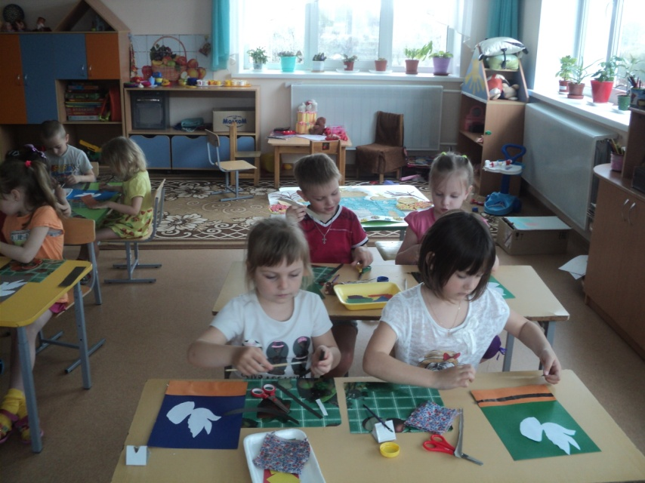

**ДЕТИ-ГЕРОИ ВЕЛИКОЙ ОТЕЧЕСТВЕННОЙ ВОЙНЫ**

**Цель:** прививать детям чувство патриотизма и любви к своей Родине.

**Образовательная задача**: рассказать о подвигах детей-героев во время Великой Отечественной войны, как они наравне со взрослыми боролись с врагом и работали в тылу.

**Развивающая задача:** развивать чувства детей: гордости за родину, любви к Отчизне, благодарности к тем, кто защищал нас во время Великой Отечественной войны.

**Воспитательная задача:** воспитывать такие качества как храбрость, сила духа, гордость за свой народ и его историю.

**Материалы:** портрет Вали Котика, Вани Андриянова, Лиды Вашкевич, иллюстрации с изображением военных действий, с изображением ветеранов Великой Отечественной войны.

**Ход занятия.**

9 мая этого года наша страна отмечает 71 год со Дня Победы над немецкими фашистами. А началась эта война 22 июня 1941 года. Во главе Германии тогда был Гитлер, который хотел подчинить весь мир. Почти 4 года длилась эта война.

Тяжелы они были для нашего народа, но особенно тяжко пришлось маленьким детям. Многие остались сиротами, их отцы погибли на войне, другие потеряли родителей во время бомбежек, третьи лишились не только родных, но и родного дома. Дети лицом к лицу столкнулись с жестокой, беспощадной, злой силой фашизма.

Война – не место для детей!

Здесь нет ни книжек, ни игрушек.

Разрывы мин и грохот пушек,

И море крови и смертей.

Война – не место для детей!

Ребенку нужен теплый дом

И мамы ласковые руки,

И взгляд, наполненный добром,

И песни колыбельной звуки.

И елочные огоньки,

С горы веселое катанье,

Снежки и лыжи, и коньки,

А не сиротство и страданье!

Дети – герои… До войны они были самые обыкновенные мальчишки и девчонки. Учились, помогали старшим, играли, бегали-прыгали. Их имена знали только родные, одноклассники и друзья. Пришел час – и они показали, каким огромным может стать маленькое детское сердце, когда разгорается в нем священная любовь к родине и ненависть к ее врагам. Мальчишки. Девчонки. На их хрупкие плечи легла тяжесть невзгод, бедствий, горя военных лет. И не согнулись они под этой тяжестью, стали Маленькие герои большой войны. Они сражались рядом со старшими – отцами, братьями. Их повзрослевшее детство было наполнено такими испытаниями, что, придумай их даже самый талантливый писатель, трудно было бы поверить. Но это было. Было в истории большой нашей страны, было в судьбах ее маленьких ребят – обыкновенных мальчишек и девчонок.

**Валя Котик** (на мольберт выставить портрет) родился в селе Хмелевка Хмельницкой области. Учился в школе. Он был призванным вожаков пионеров, своих ровесников. Когда в Шепетовку ворвались фашисты, Валя Котик вместе с друзьями решил бороться с врагом. Ребята собрали на месте боев оружие, которое потом партизаны на возу с сеном переправили в отряд. – Ребята, а кто такие партизаны?

Ответы детей.

Воспитатель: Партизаны – это отряды жителей городов и деревень, которые не были военными, но тоже хотели бороться с немецкими захватчиками. Жили они в лесах, внезапно нападали на немцев, уничтожали их, подрывали мосты, эшелоны там, где враги их не ждали. Фашисты их очень боялись и искали их всюду.

Присмотревшись к Вале, партизаны доверили ему быть разведчиком в своей подпольной организации. Валя узнавал расположение вражеских постов, порядок смены караула. Фашисты наметили карательную операцию против партизан, а Валя, выследив немецкого офицера, который возглавлял карателей, убил его…

А когда в городе начались аресты, Валя вместе с мамой и братом Виктором ушел к партизанам. Пионер, которому только-только исполнилось 14 лет, сражался плечом к плечу со взрослыми, освобождая родную землю. На его счету – шесть вражеских эшелонов, взорванных на пути к фронту. Валя Котик погиб как герой, и Родина посмертно наградила его званием Героя Советского Союза. Перед школой, в которой учился этот отважный пионер, поставлен ему памятник.

**Андрианов Ваня.** (Выставить на мольберт портрет). Он родился в селе Ново-Михайловское. Однажды в октябре месяце немцы ворвались в их село. Это было рано утром. Ваня услышал автоматную очередь. Он выбежал на улицу и побежал к школе. Немцы выбрасывали стулья, парты на улицу, а один офицер грубо ударил мальчика кулаком по лицу. Пошла кровь.

Мальчик вернулся домой. Фашисты грабили дома людей. Забирали все: хлеб, картошку, яйца, теплые вещи. В домах селили немецких солдат.

Ване было невыносимо сидеть в избе. Он побежал к другу Сене. Его нашел в сарае. Друг в руках держал пистолет.

- У немцев стащил? - спросил Ване.

- Не-а, нашел в поле, возле кургана, там оружия полно.

И ребята решили отнести оружие партизанам. Затем по ночам они начали таскать гранаты у немцев, пока те спали.

Немцы рвались в эти ноябрьские дни к Москве. Первое наступление у них провалилось. Советские солдаты отогнали врагов от столицы.

Однажды появились партизаны. Трое. Они повели ребят в лес. В самой глухой чаще Ваня и Сеня увидели большую поляну и хорошо замаскированный вход в блиндаж.

И партизаны сказали детям, чтобы они писали записки обо всем, что происходит в деревне. А записки клали в дупло одного дерева, стоящего недалеко от деревни.

Но недолго пришлось класть детям туда записки, потому что партизаны ушли с этого места из – за того, что немцы узнали об их существовании.

Как-то в дом Вани пришли немцы и заняли их дом и сарай, потому что они были крайними в деревне. Немцы выпилили в сарае окошки и поставили там пулеметы. Ваня понял, что будут наступать наши солдаты. Ваня насчитал 14 пулеметов.

Он хотел сообщить об этом солдатам. Командир послал разведчиков, те подобрались к крайней избе, и их тут же сразил автоматный огонь. Что же делать? Вдруг Ваню осенило. Он надел телогрейку, кубарем скатился под гору к реке. Вслед ему застрочили пулеметы. Ваня упал и зарылся в снег. Он лежал долго. Огонь прекратился. Видно, немцы решили, что мальчик убит. А он вскочил и бросился к берегу реки. Там его подхватили партизаны. Ваня рассказал партизанам, где находятся пулеметы и танки. Вечером Ваня другой дорогой повел бойцов в село.

Автоматчики ударили по огневым точкам врага. Фашисты этого не ожидали. Началась паника, неразбериха, немцы начали убегать из села, а не успевших партизаны взяли в плен. ш

На другой день все жители села собрались у школы. Перед строем солдат командир вызвал Ваню и сказал:

- Вот кто нам помог в победе!

Через несколько дней генерал армии Ефремов наградил Ваню орденом Красной Звезды.

Вместе с бойцами ушел на запад и Ванюша. Во многих сражениях довелось ему участвовать. Но жив он остался, после войны окончил военно-морское училище, потом он служил в авиачастях Черноморского флота. Потом он работал в Москве электриком – испытателем.

**Вашкевич Лида** (выставить на мольберт портрет) родилась в городе Гродно. Стоит он на широкой реке Неман. Жила Лида весело, счастливо, отлично училась в школе.

И вдруг война! Она пришла, как черная птица, как будто закрыла собой голубое небо, унесла радость, принесла боль, смерть и кровь. С того дня, как фашисты ворвались в город, отец Лиды стал руководителем подполья города. И Лида часто выполняла задание папы.

Вот и сегодня она глухими улочками, зарослями кустарника вывела партизана Колю в лес.

Вскоре подпольщики начали выпускать листовки, где рассказывалось об успехах советских войск. А Лида потихонечку покупала бумагу для этого в разных магазинах. Немцы сдирали эти листовки каждое утро, чтобы жители города не читали их. Вскоре бумагу начали продавать только в одном магазине. Но Лида все равно просила друзей помочь ей покупать бумаги для печатания листовок.

Скоро Лида получила очень трудное задание – пробраться за реку Неман. Нужно было перенести в условленное место взрывчатку и сделать надо было это именно сегодня.

Медленно шла девочка с сумкой, в которой был уголь, а под ним – взрывчатка. Она подошла к мосту. Мост охраняли фашисты. Едва она вступила на мост, ее окликнули:

- Эй, девочка, куда спешишь?

- Угля насобирала в городе, несу домой печку топить. Она смело раскрыла сумку. Но немцы не увидели взрывчатку.

Лида быстро дошла до условленного места и сунула взрывчатку в заросли картофеля.

Вечером мощный взрыв потряс окрестность, в городе погас свет. Лида погибла во время взрыва.

Юная партизанка Лида Вашкевич награждена медалью «Партизану Великой Отечественной войны».

**Дети в тылу.** Война исковеркала судьбы и тех детей, которые были в тылу. Вместо беззаботного детства с веселыми играми маленькие дети работали по 10 – 12 часов в день на станках, помогая взрослым изготавливать оружия для победы над врагом. Дети были плохо одеты, они были опухшие от голода, не высыпавшиеся, работали наравне со взрослыми.

Война – ты мачеха злая!

Малых детей обижала,

Страхом душу терзая,

Детство у них отнимала.

Война – ты мачеха злая!

Досыта есть не давала,

С белого света сживая,

Радость у них отбирала.

Война – ты мачеха злая!

Вволю поспать не давала,

Рано детей поднимая,

Тяжким трудом донимала.

Мы соберем все силы –

Прогоним злую старуху,

Чтоб детям она не грозила

Голодом, смертью, разрухой!

Дети в тылу продолжали учиться в школах. В классах было очень холодно. В школе детям выдавали по 50 граммов ржаного хлеба. Школьники поднимали фронтовикам боевой дух, вселяли веру в победу, ободряли добрым словом. Они писали письма бойцам, собирали для них теплые шерстяные носки, варежки, шарфы.

Мальчишки-девчонки военной страны!

Мы вам до земли поклониться должны:

Вы бились с врагом в тех кровавых боях,

Вы смены стояли в холодных цехах,

Вы в поле работали за четверых,

Вы ждали, молились за ваших родных,

Вы тылом надежным были отцам,

Опорой вы стали своим матерям,

Вы мстили за павших, вставая с ружьем,

Вы шли в рукопашный за поруганный дом,

Вы связь обеспечивали для партизан,

Вам ангел победы в руки был дан.

И кто-то из вас не вернулся домой,

А кто-то сейчас, слава Богу, живой.

Девчонки-мальчишки великой страны!

Мы вам до земли поклониться должны!

Вот такими были смелыми, мужественными дети во время войны.

Мы, те, кто не участвовал в войне, обязаны низко склонить головы перед памятью павших. Дети-герои показали великий пример служения нашей Отчизне и своему народу.

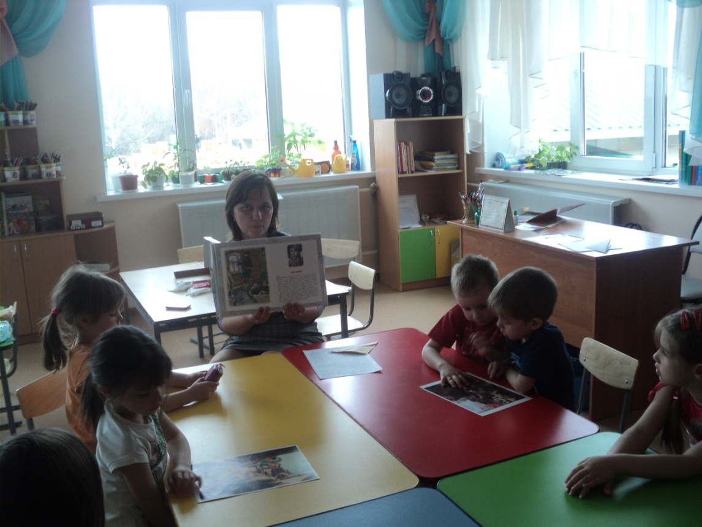

**Приложение 2**

**Выставка детских рисунков**

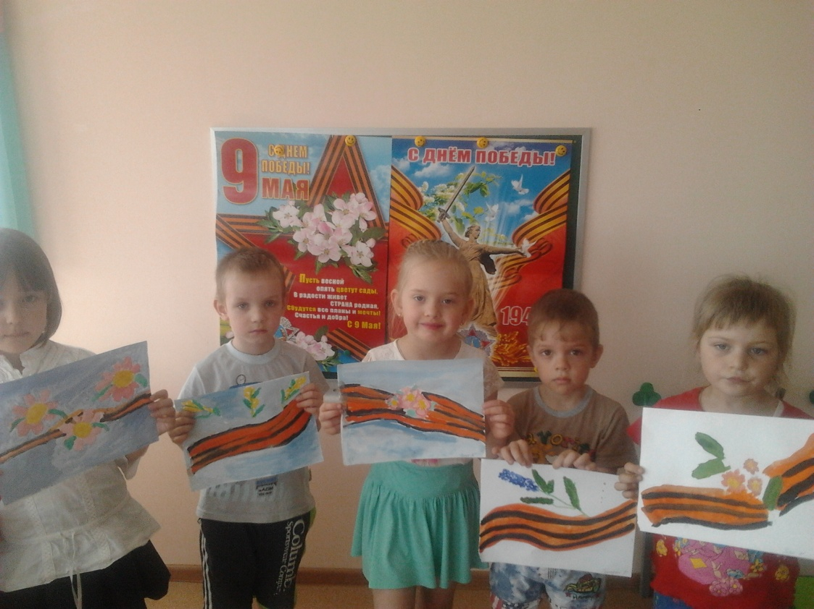

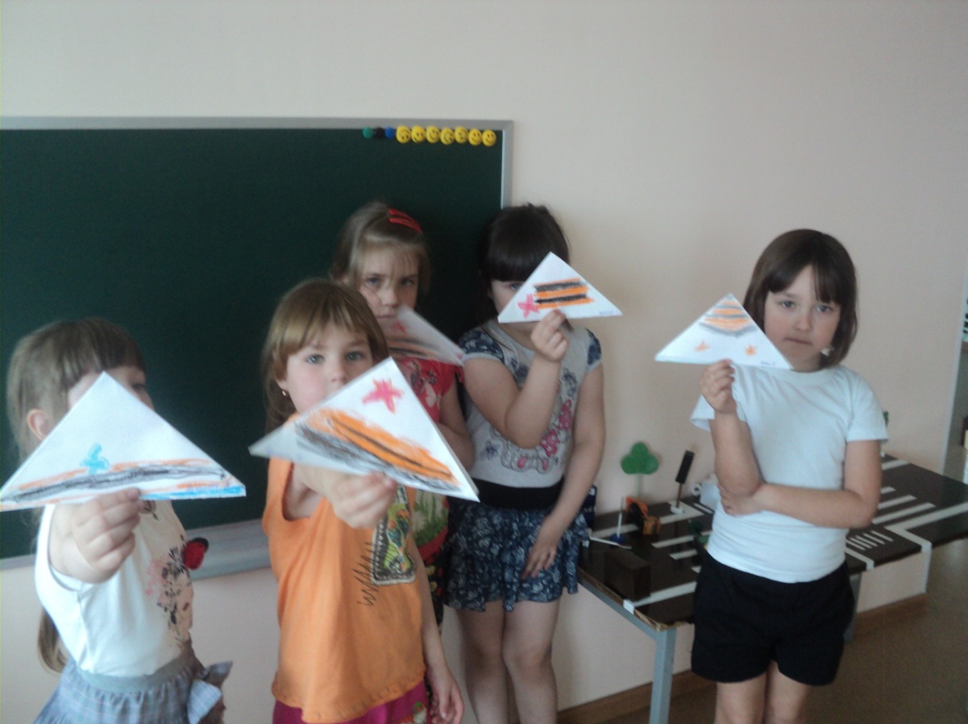

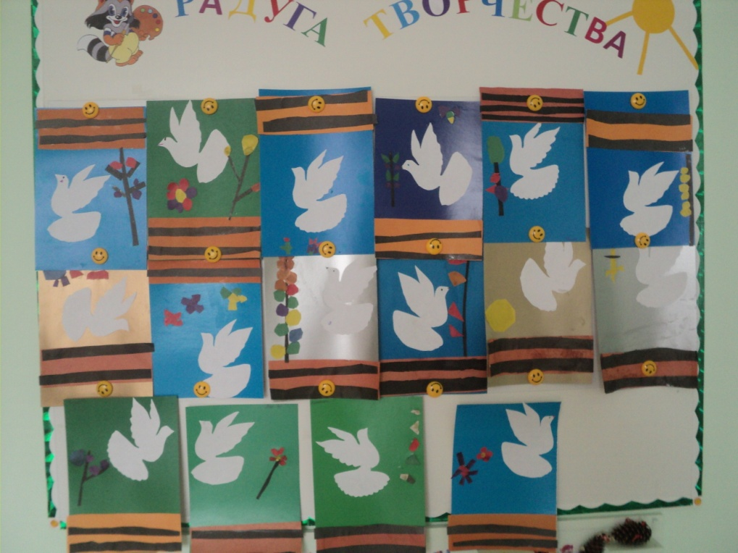

**Приложение 3**

День победы

(праздник, посвященный дню Победы)

***Дети входят в зал под песню «9 мая». Встают полукругом. На экране слайд №1.***

**ребенок:**

Ярок день с утра чудесен, Май. Россия.

Весь цветами он расцвел, Цветет весна

Слышу я звучанье песен, Отгремела давно война

Праздник в город мой пришел! И сегодня у братских могил

Сегодня праздник – День Победы! Вспомним тех,

Счастливый праздник-день весны, Кто нам жизнь сохранил

В цветы все улицы одеты,

И песни звонкие слышны.

Я знаю от папы, я знаю от деда-

Девятого мая пришла к нам Победа,

Тот день весь народ ожидал,

Тот день самым радостным стал!

Пусть гремит салют Победы,

Этим светом мир согрет.

Нашим прадедам и дедам…

Всем желаем долгих лет!

**ПЕСНЯ «Прадедушка»**

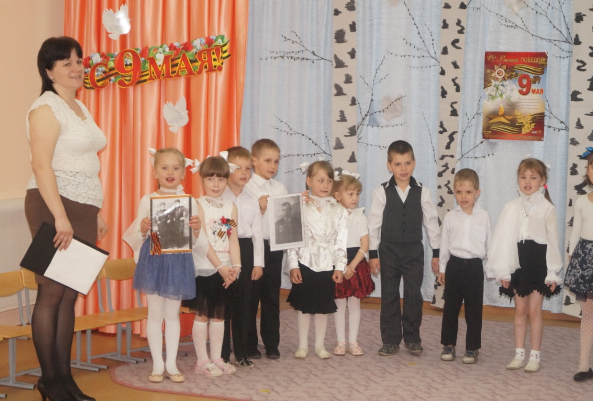

*После песни дети садятся на стулья*

**ВЕД:** летней ночью, на рассвете,

Когда мирно спали дети,

Гитлер дал войскам приказ

И послал солдат немецких

Против русских, против нас!

**Дети:**

Вставай, народ!- услышав кличь Земли

На фронт солдаты-герои ушли,

Отважно и смело рвались они в бой,

Сражались за родину за нас с тобой!

Хотели отомстить врагу поскорей

За стариков, за женщин, за детей!  
**ВЕД:** Во время войны вся страна вставала на защиту своей Родины! И молодые девушки стремились на фронт - многие были санитарками, разведчицами, даже летчицами, а помогали бойцам сохранять свой боевой дух артисты музыканты.

**Мальчик:** Не к лицу бойцу кручина,

Места горю не давай,

Если даже есть причина – никогда не унывай,

А на ложках поиграй!

**Оркестр ложкарей ,под р.н.м.» Во кузнице»**

**Девочки:** Моябабушка не воевала,

Она в тылу Победу приближала,

У нас в тылу работали заводы,

Для фронта делали там танки, самолеты…

Снаряды делали и пули отливали,

Одежду, сапоги изготовляли,

Для самолетов бомбы, ружья для солдат,

И пушки, и, конечно провиант.

Нынче у нас передышка,

Завтра снова в бой,

Моя боевая подруга,

Вальс потанцуй со мной

**Танец девочек с платками « Синий платочек»**

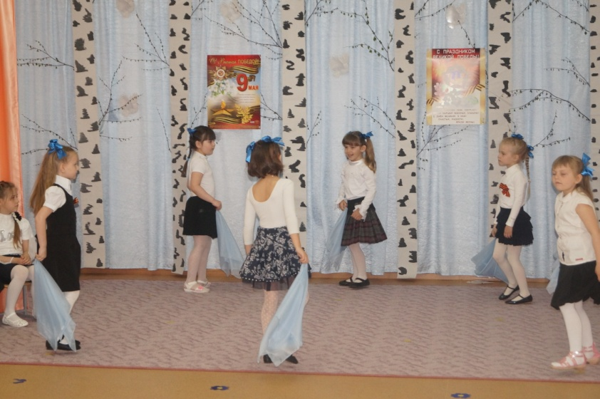

**ВЕД:** Наши солдаты отличались не только удалью, веселым характером, но и безмерной храбростью, героизмом и смекалкой. А какими стали их внуки? Такие же ловкие и смекалистые?*.*  
**ВЕД:** А какими смелыми и бесстрашными были медсестры, выносившие раненых прямо с поля боя, когда гремели взрывы и пули свистели над головой. Они были смелыми и отважными.

**ИГРА «Помощь раненому»**

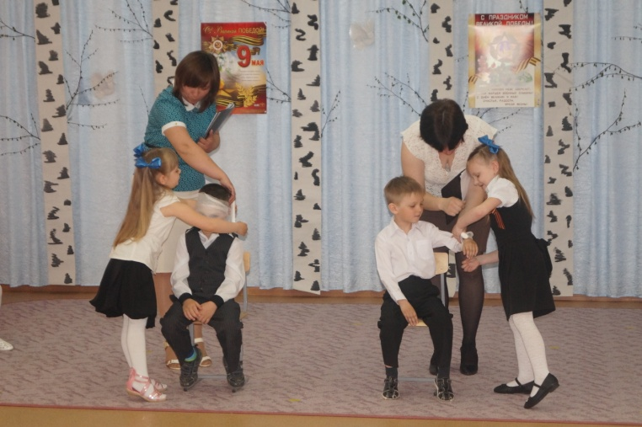

**Дети:** Солдаты! Вас благодарим Вечный огонь -людских судеб огонь

За детство, за весну, за жизнь, Это – вечная память народа живая

За тишину, за мирный дом, Умирали солдаты, не одетые в бронь,

За мир, в котором мы живем! Пядь кровавой земли в ладонь, зажимая.

И пусть прошло не мало лет, Их минутой молчания скоро почтим,

Но мы вовеки не забудем Всех погибших. За Родину павших

Тех трудно давшихся побед, Ощущая, как будто бы с ними горим!

Героев вечно помнить будем! В пасть войны наших лучших забравшей.

**Ведущий: Память героев, погибших за Родину, почтим минутой молчания.**

**МИНУТА МОЛЧАНИЯ ,затем слайд- шоу о войне под музыку «Поклонимся великим тем годам»**

**Дети:** Пусть не будет войны никогда!

Пусть спокойно уснут города,

Пусть сирены пронзительный вой

Не звучит над моей головой.

Не один пусть не рвется снаряд,

Не один не строчит автомат.

Оглашают пусть наши леса

Только птиц и детей голоса.

Пусть спокойно проходят года…

Пусть не будет войны никогда!!!

**Танец «Птицы белые»**

**Ребенок:** День Победы! Праздник долгожданный!

Мирная небес голубизна.

Помнят на Земле народы, страны-

В этот день закончилась война!

В честь праздника Победы

Мы песню пропоем.

И всех мы поздравляем

С весенним ясным днем!

**Песня « Большой праздник»**

**Дети:**

Тогда еще нас не было на свете,

Когда гремел салют из каря в край.

Солдаты подарили вы планете,

Великий май, победный май.

Тогда еще нас не было на свете,

Когда с победой вы домой пришли.

Солдаты Мая, слава вам навеки

От всей Земли, от всей Земли

**ПЕСНЯ «САЛЮТ»**

**ВЕД:** В день радостный, весенний и чудесный

О родине, о мире были наши песни.

Пусть дальше никогда войны не будет!

И пусть цветут цветы на радость людям!

Спасибо! С праздником!

**Выход из зала под песню «ДЕНЬ ПОБЕДЫ»**